# ОПОРНІ СХЕМИ ДО УРОКІВ БІОЛОГІЇ ПО ТЕМІ

# « ВСТУП. КЛІТИНА»

# 6 КЛАС



**2021 р.**

**Автор:** Гришко В.Я., вчитель основ здоров’я та біології вищої категорії, вчитель-методист Щербанівського ліцею Щербанівської сільської ради Полтавського району Полтавської області.

Кравченко Л.М., учитель хімії та біології вищої категорії, вчитель-методист Головачанського комунального закладу загальної середньої освіти Терешківської сільської ради Полтавського району Полтавської області

**ЗМІСТ**

Основні властивості живого _______________________________________4

Різноманітність життя_____________________________________________5

Науки що вивчають життя_________________________________________6

Методи біологічних досліджень ____________________________________7

Історія вивчення клітини__________________________________________11

Будова рослинної клітини_________________________________________12

Будова тваринної клітини_________________________________________13

Основні риси відмінності клітин рослин та тварин____________________14

Життєдіяльність клітин___________________________________________15

Основні компоненти клітини______________________________________16

Узагальнення вивченого з теми «Вступ. Клітина»_____________________17

**ОСНОВНІ ВЛАСТИВОСТІ ЖИВОГО**

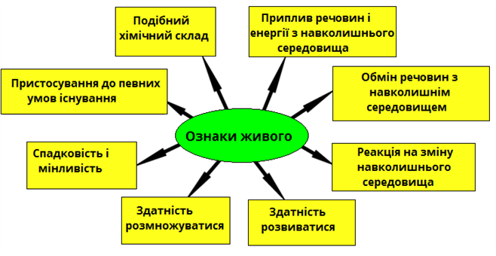

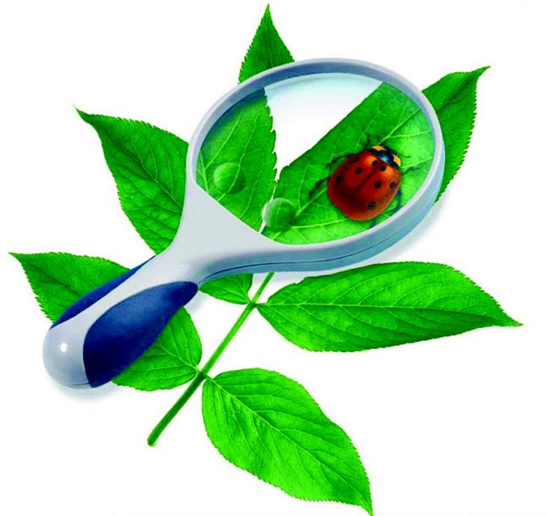**Головна властивість живого – це здатність до розмноження, яке забезпечує неперервність життя на Землі.**

**Інші важливі властивості живого – ріст та взаємодія із зовнішнім середовищем – спрямовані на забезпечення процесу розмноження.**

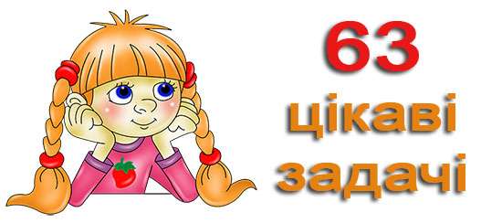**Взаємодія організмів із зовнішнім середовищем полягає в обміні речовинами та енергією, а також у пристосуванні до змін зовнішнього середовища.**

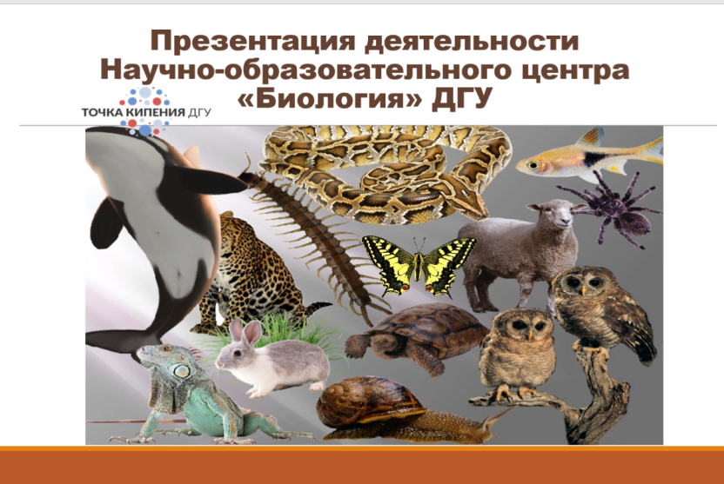**РІЗНОМАНІТНІСТЬ ЖИТТЯ**

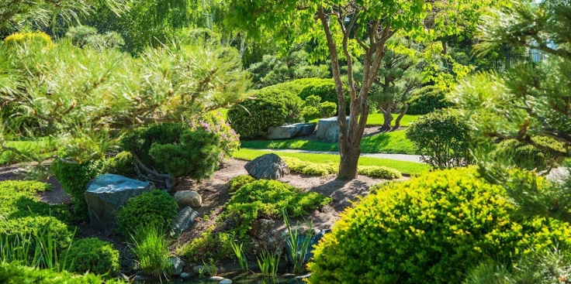

**ТВАРИНИ**

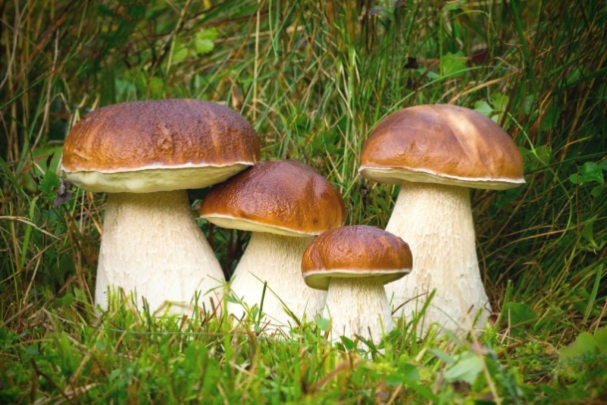**РОСЛИНИ**

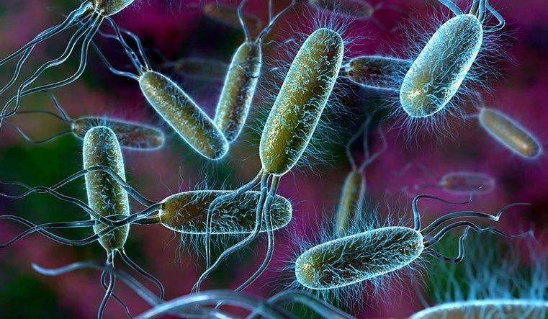

**ГРИБИ**

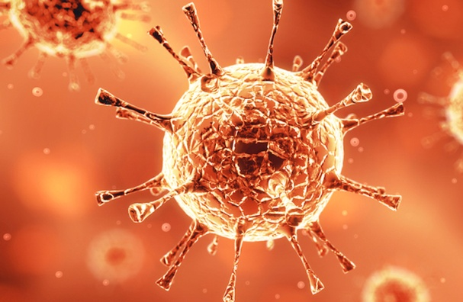

**БАКТЕРІЇ**

**ВІРУСИ**

**ВІРУСИ – не є організмами, вони являють собою неклітинні форми життя**

**НАУКИ ЩО ВИВЧАЮТЬ ЖИТТЯ**

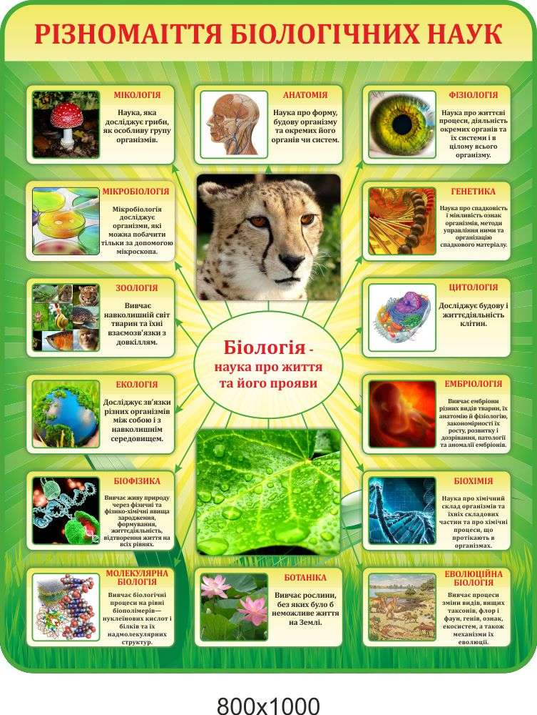

**ПРИКЛАДНІ НАУКИ:**

**ОХОРОНА ПРИРОДИ – *збереження, використання , відновлення природних ресурсів.***

**МЕДИЦИНА – *вивчає хвороби людини, способи боротьби з хворобами.***

**СІЛЬСЬКОГОСПОДАРСЬКІ НАУКИ – *розвивають та вдосконалюють сільськогосподарське виробництво.***

**МЕТОДИ БІОЛОГІЧНИХ ДОСЛІДЖЕНЬ**

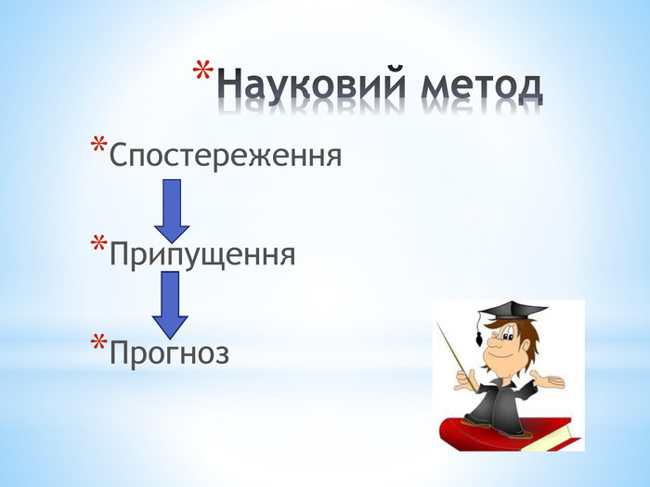

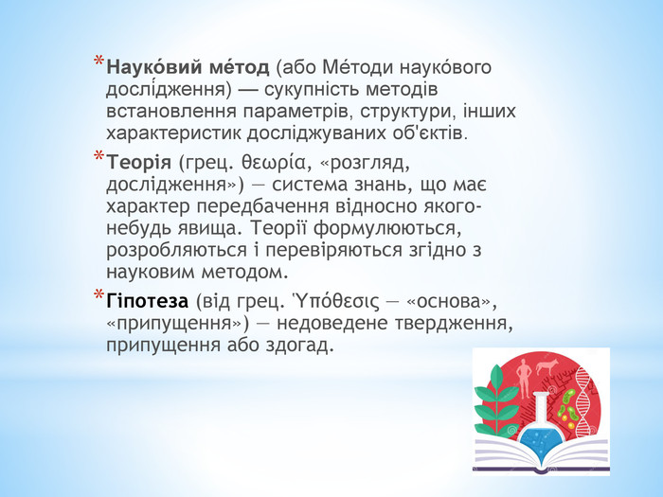

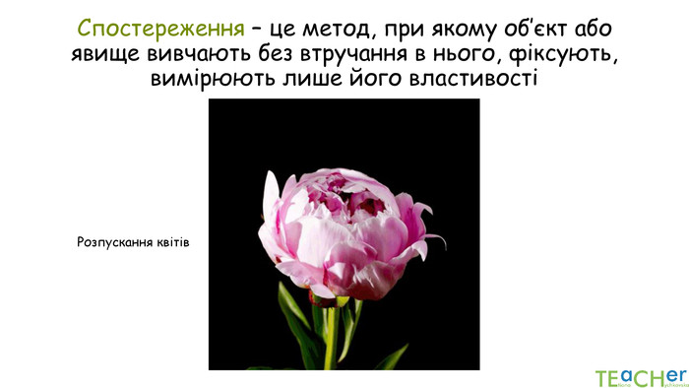

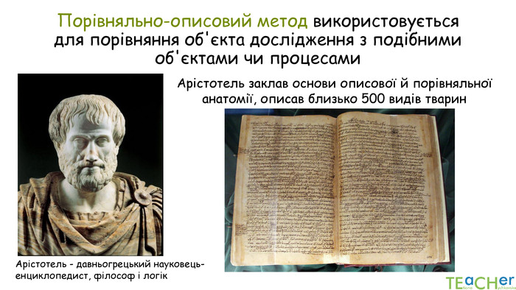

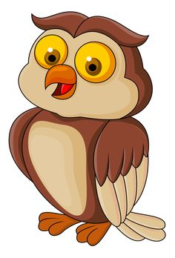

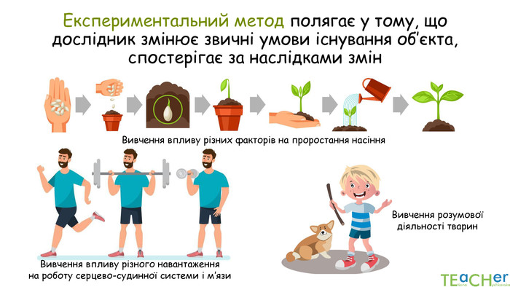

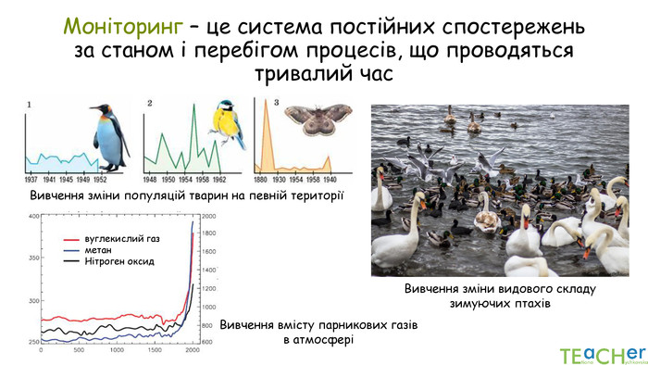



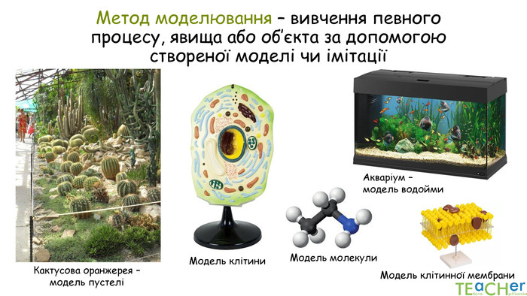



**ІСТОРІЯ ВИВЧЕННЯ КЛІТИНИ**

**КЛІТИНА** – елементарна структурна і функціональна одиниця живих організмів.

**ЦИТОЛОГІЯ** – наука, яка вивчає будову, хімічний склад, процеси життєдіяльності та розмноження клітин.

**ЕТАПИ ІСТОРИЧНОГО РОЗВИТКУ ВЧЕННЯ ПРО КЛІТИНУ**

|  |  |  |
| --- | --- | --- |
| **РОКИ** | **ІМ’Я ВЧЕНОГО** | **ЙОГО ВНЕСОК У НАУКУ** |
| XVIст. | Янсен | Винайшов мікроскоп |
| 1665 | Роберт Гук | Вивчав зріз пробки, застосував термін «клітина» |
| 1680 | Антоні ван Левенгук | Відкрив одноклітинні організми (найпростіші), еритроцити. сперматозоїди |
| 1831-33 | Роберт Броун | Описав ядра клітин рослин |
| 1838- 1839 | Матіас Шлейдер  Теодор Шванн | Узагальнили знання про клітину та сформулювали клітинну теорію |
| 1855 | Карл Бер | Відкрив яйцеклітину ссавців |
| 1887 - 1900 |  | Удосконалення мікроскопічної техніки. Цитологія набуває експериментального характеру |
| 1931 | Руске | Поява електронного мікроскопа |
| з 1946 |  | Електронний мікроскоп отримав більш широке застосування |

***Основні положення сучасної клітинної теорії***

1. Клітина – структурно – функціональна одиниця всіх живих організмів

2. Для всіх клітин характерна єдність хімічного складу та метаболічних процесів

3. Нові клітини утворюються в процесі поділу або злиття раніше існуючих клітин

**МЕТОДИ ЦИТОЛОГІЧНИХДОСЛІДЖЕНЬ**

**\*** *Мікроскопічний(світлова, електронна, скануючи мікроскопія)4*

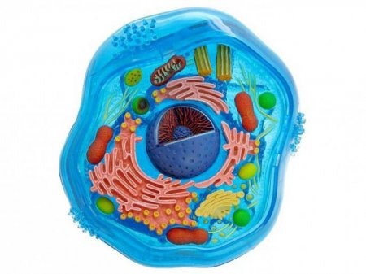***\**** *Метод зафарбовування;*

***\**** *Метод диференціального центрифугування;*

***\**** *Метод мічених атомів;*

***\**** *Біохімічний метод;*

***\**** *Метод культури клітин і тканин*

**БУДОВА РОСЛИННОЇ КЛІТИНИ**

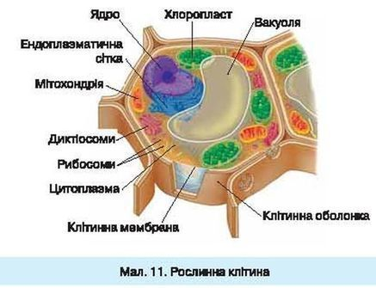

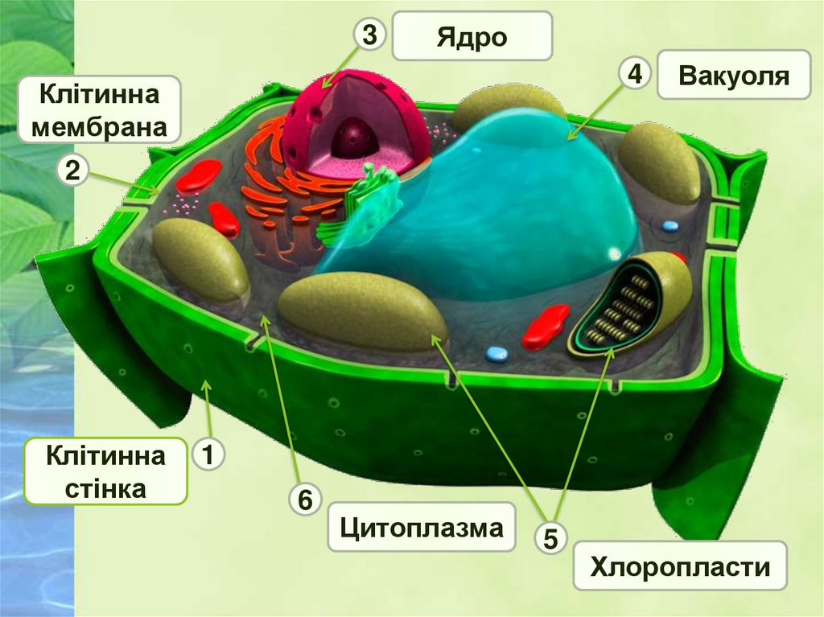

**Ядро – *збереження спадкової інформації***

**Мітохондрії- *забезпечення клітину енергією***

**Рибосоми *– утворення (синтез) білка в клітині***

**Вакуоль *- накопичення води, запасних, речовин, видалення надлишку води та шкідливих речовин***

**Цитоплазма *– внутрішнє напіврідке середовище клітини, в якому розташовані органоїди клітини***

**Клітинна мембрана - *транспорт речовин у клітину та за її межі, захист від хвороботворних організмів і вірусів, забезпечує зв'язки із сусідніми клітинами***

**БУДОВА ТВАРИННОЇ КЛІТИНИ**

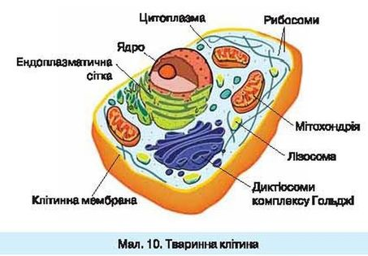

**Ядро – *збереження спадкової інформації***

**Мітохондрії- *забезпечення клітину енергією***

**Рибосоми *– утворення (синтез) білка в клітині***

**Цитоплазма *-***  ***забезпечує перебіг багатьох хімічних реакцій та постачання необхідних речовин до різних частин клітини.***

**Клітинна мембрана – *забезпечує* *транспорт речовин у клітину та за її межі, захист від хвороботворних організмів і вірусів, забезпечує зв'язки із сусідніми клітинами***

**Лізосома – *внутрішньоклітинне травлення***

**Комплекс Гольджі (КГ) – *накопичення органічних речовин та виведення органічних речовин з клітини***

**Ендоплазматична сітка(ЕПС) – *синтез білків,ліпідів, утворення комплексу Гольджі. Транспортна функція***

**ОСНОВНІ РИСИ ВІДМІННОСТІ В БУДОВІ РОСЛИННОЇ ТА ТВАРИННОЇ КЛІТИНИ**

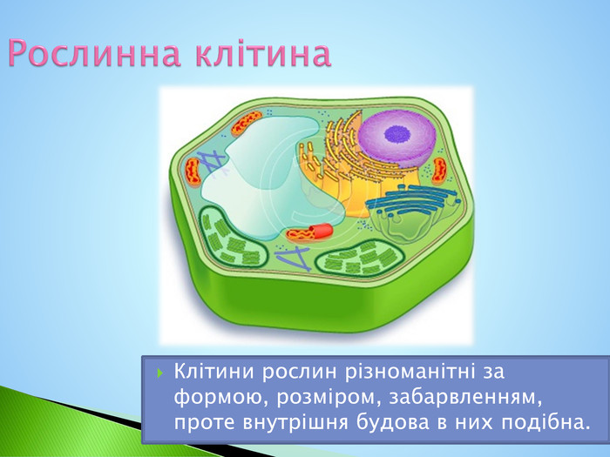

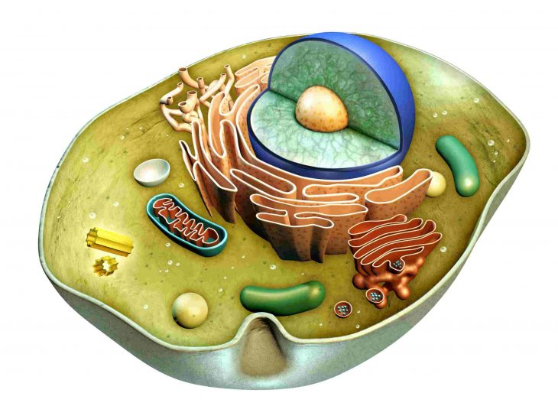

**Рослинна та тваринна клітини мають ряд відмінних ознак:**

***- клітини рослин, на відміну від тваринних клітин, мають пластиди( хлоропласти, хромопласти, лейкопласти), а клітини тварин їх не мають;***

***- клітини рослин мають травну вакуолю, а клітини тварин мають лізосому;***

***- клітини рослин мають клітинну стінку, що містить целюлозу, а клітини тварин не мають клітинної стінки;***

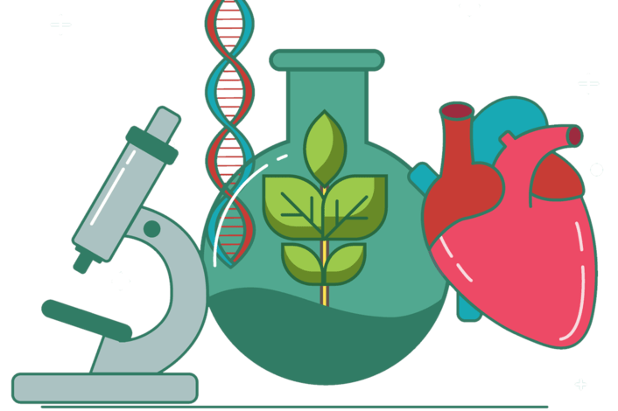**ЖИТТЄДІЯЛЬНІСТЬ КЛІТИНИ**

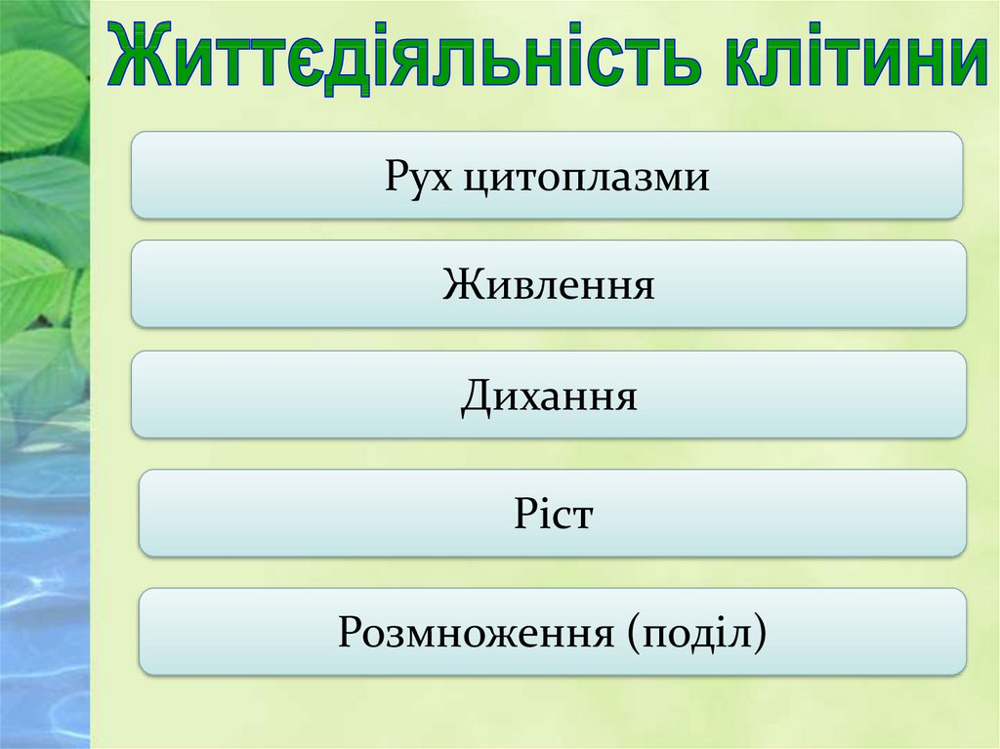















**ОСНОВНІ КОМПОНЕНТИ КЛІТИНИ**

**КЛІТИННА МЕМБРАНА**

**ЯДРО**

**ЦИТОПЛАЗМА**

**ОРГАНЕЛИ**

**МІТОХОНДРІЯ**

**ЛІЗОСОМА**

**РИБОСОМИ**

**КОМПЛЕКС**

**ГОЛЬДЖІ**

**ЕНДОПЛАЗМАТИЧНА  
СІТКА**

**ПЛАСТИДИ**

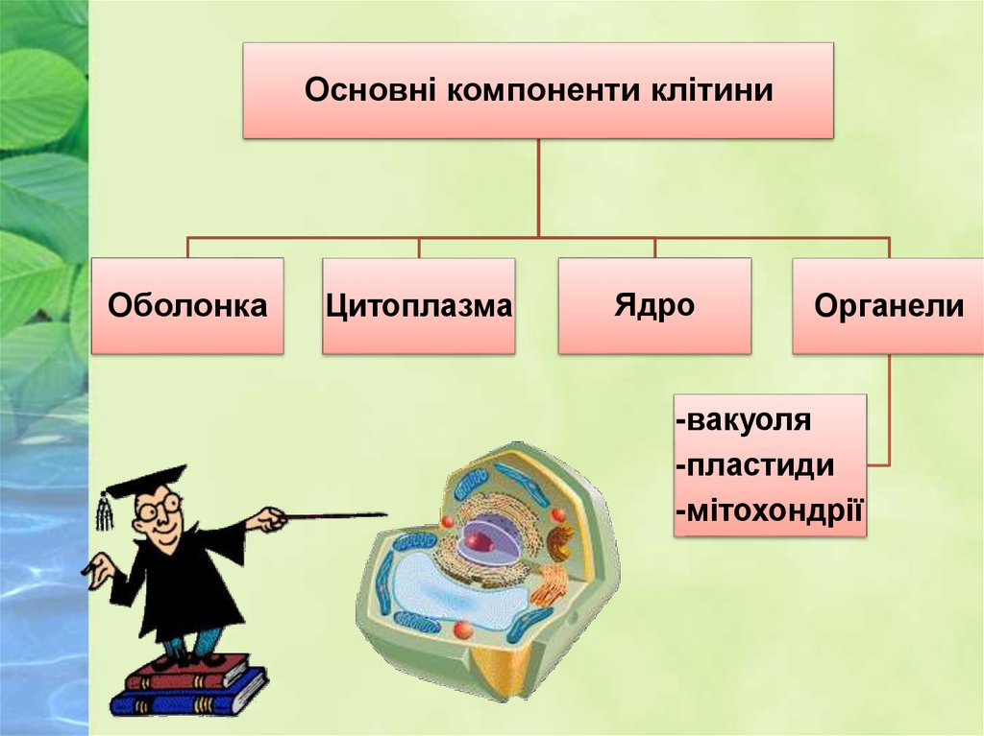

**УЗАГАЛЬНЕННЯ ВИВЧЕНОГО З ТЕМИ   
«ВСТУП, КЛІТИНА»**

**I варіант**

*(завдання 1- 10 містять одну правильну відповідь, за правильну відповідь -0,5 бала)*

**1. Наука, що вивчає тварини:**

А. ботаніка; Б. зоологія; В. мікологія; Г. цитологія;

**2. Відтворення собі подібних здійснюється завдяки:**

А. росту; Б. подразливості; В. розмноженню; Г. розвитку.

**3. До живої природи не належать:**

А. рослини; Б. віруси; В. бактерії; Г. мінерали;

**4. Процес збільшення маси організму називається:**

А. дихання; Б. ріст; В. живлення; Г. подразнення;

**5.Метод за допомогою якого проводять дослідження в спеціальних лабораторіях:**

А. порівняння; Б. опис; В. експеримент; Г. моделювання;

**6.Термін «клітина» в науці запропоновував:**

А. Антоні ван Левенгук; Б.Роберт Гук; В. Роберт Броун; Г.Ян Пуркіньє;

**7.Спадкова інформація зберігається в:**

А. цитоплазмі; Б. ядрі; В. вакуолях; Г.включеннях.

**8.  Рослинна клітина не містить:**

А. ядра; Б. лізосоми; В. мітохондрії; Г. вакуолі;

**9. Клітина тварин містить:**

А. лізосому; Б. пластиди; В. вакуолю; Г. клітинну стінку;

**10.Енергію для клітини виробляє:**

А. ядро; Б. мітохондрія; В. ендоплазматична сітка; Г.рибосома;

*( 11 – 12 завдання з вибором декількох правильних відповідей, кожна вірна відповідь-0,5 бала)*

**11. Клітинна оболонка входить до складу клітин:**

А. рослин; Б. тварин; В. грибів; Г. вірусів;  
**12. Постійними структурами клітини є:**

А. ядро; Б. цитоплазма; В. пластиди; Г. включення;

*(13 – 14 завдання на встановлення відповідності, правильно виконане завдання – 1,5 бали)*

**13.Встановити відповідність між органелами рослинної клітини та їх функціями:**

*органела функції в клітині*

А. ядро; 1. Вироблення енергії для клітини;

Б. хлоропласти; 2. Зберігання спадкової інформації;

В. цитоплазма; 3. Утворення білків;

Г. мітохондрія; 4. Фотосинтез;

5. Внутрішнє середовище клітини;

**14. Встановити відповідність в історії вивчення клітини:**

*вчений внесок в історію вивчення клітини*

А.Роберт Гук; 1. Відкрив ядро в клітині рослин;

Б. Теодор Шванн; 2. Вперше побачив клітину;

В.Антоні ван Левенгук; 3. Створення клітинної теорії;

Г. Роберт Броун; 4. Відкрив мікроскопічні організми;

5. Нові клітини виникають внаслідок поділу

існуючих клітин;

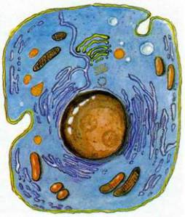**15.Визначити за малюнком рослинну та тваринну клітину. Вказати основні їх органели. В чому їх подібність та відмінність. ( 2 бали)**

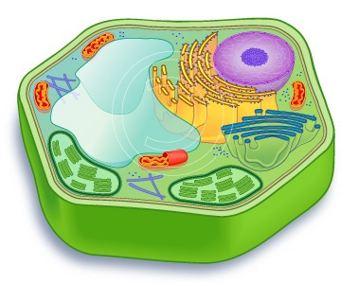

**А Б**